

SIARAN PERS
Galaxy Tab S10 FE Series Hadirkan Pengalaman Cerdas
dan Desain Premium

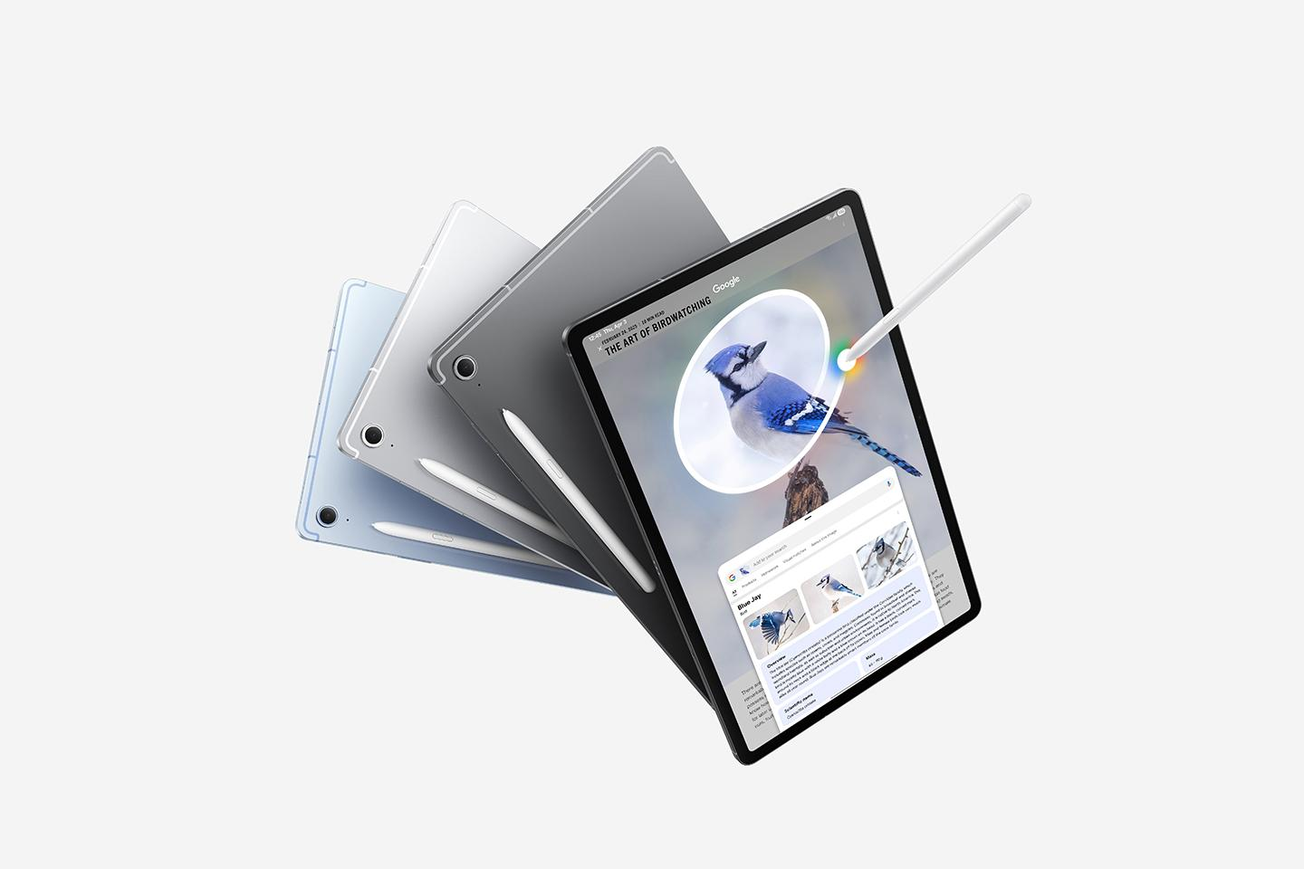
Mudahkan multitasking dan ekspresikan kreativitasmu seperti profesional dengan Fitur Cerdas terbaru pada rangkaian Tab S10 FE

SEOUL, Korea – 2 April 2025 – Samsung Electronics Co., Ltd. hari ini resmi mengumumkan Galaxy Tab S10 FE dan Galaxy Tab S10 FE+, menawarkan akses terbaru ke ekosistem Galaxy dalam desain tablet premium. Dilengkapi dengan layar terbesar hingga kini di Galaxy Tab S FE series, dan bezel yang lebih tipis untuk bidang layar yang lebih luas, Galaxy Tab S10 FE+ menawarkan pengalaman menonton yang menyenangkan dan imersif, baik untuk hiburan, belajar, maupun aktivitas sehari-hari. Fitur Cerdas dari Samsung memungkinkan pengguna menyelesaikan lebih banyak hal dengan mudah, sementara desain yang lebih ramping mendukung kreativitas dan produktivitas saat on the go.

"Galaxy Tab S10 FE series terbaru menghadirkan pengalaman mobile AI canggih dan ekosistem terhubung Samsung kepada lebih banyak pengguna tablet, sembari tetap menawarkan performa dan desain unggul," ujar Changtae Kim, EVP & Head of New Computing R&D Team, Mobile eXperience Business, Samsung Electronics. "Kami yakin bahwa bezel yang lebih tipis dan layar yang luas, disertai berbagai peningkatan fungsional, akan menginspirasi orang untuk melakukan lebih banyak hal, menciptakan lebih banyak karya, dan menemukan lebih banyak peluang."
Layar yang Lebih Luas dan Cerah dengan Kejernihan Memukau
Menggabungkan desain khas dari Galaxy Tab S series dengan bezel tipis, layar 13,1 inci pada Galaxy Tab S10 FE+ menghadirkan hiburan yang imersif pada layar yang hampir 12% lebih besar dibandingkan perangkat FE+ sebelumnya. Visual yang mulus berkat refresh rate 90Hz dan tingkat kecerahan baru hingga 800 nits HBM pada Galaxy Tab S10 FE Series memastikan pengalaman optimal saat menonton dan bermain game. Selanjutnya, Vision Booster secara otomatis menyesuaikan kecerahan dan visibilitas, bahkan di lingkungan luar ruangan yang terus berubah, sementara emisi cahaya biru dikurangi secara aman untuk meminimalkan ketegangan mata, memenuhi setiap kebutuhan pengguna yang bervariasi.

Performa Tangguh dalam Desain Portabel
Galaxy Tab S10 FE series meningkatkan produktivitas saat bekerja atau belajar, serta menghadirkan pengalaman bermain game yang cepat dan mulus tanpa gangguan. Peningkatan performa di Galaxy Tab S10 FE series memungkinkan pengguna berpindah antar aplikasi dengan mudah saat ide kreatif datang, sehingga multitasking menjadi lebih efisien. Saat menangkap momen sehari-hari di ruang kelas atau tempat kerja, kamera belakang beresolusi tinggi 13MP yang telah ditingkatkan pun mampu menghasilkan foto yang jernih dan tajam.

Pengalaman serbaguna ini, mulai dari pekerjaan yang produktif hingga hiburan tanpa hambatan, menemani pengguna ke manapun mereka pergi. Kini, Galaxy Tab S10 FE series lebih dari 4% lebih ringan dibandingkan pendahulunya, jadikan tablet ini semakin mudah dibawa ke mana saja. Sementara itu, desain Galaxy Tab S10 FE series yang ramping memungkinkan penyimpanan bebas ribet dan mobilitas baik di rumah, kampus, tempat kerja, maupun lokasi lainnya. Dirancang untuk daya tahan tinggi untuk menghadapi berbagai kondisi, FE series ini juga dilengkapi dengan peringkat IP68 yang sama dengan Galaxy Tab S10 series terbaru.

Fitur Canggih untuk Maksimalkan Potensimu
Melanjutkan kekhasan Samsung dalam menghadirkan pengalaman premium di seluruh ekosistem Galaxy, Galaxy Tab S10 FE+ dan Galaxy Tab S10 FE menjadi model pertama dalam rangkaian FE series yang dilengkapi dengan kemampuan AI mutakhir sejak pertama kali dinyalakan, demi meningkatkan produktivitas pengguna.

- Fitur favorit Circle to Search with Google memungkinkan pengguna mencari informasi langsung dari apa yang mereka lihat di tablet tanpa harus berpindah aplikasi. Dapatkan informasi yang dibutuhkan, terjemahkan teks di layar, atau dapatkan penjelasan langkah-langkah bantuan pekerjaan rumah dengan cepat — semuanya dalam satu layar besar.

- Samsung Notes menghadirkan fitur Solve Math untuk melakukan perhitungan dari tulisan tangan atau teks secara instan, serta Handwriting Help untuk merapikan catatan dengan mudah, menjadikan pencatatan lebih praktis sehingga pengguna tetap fokus.

- Asisten AI dapat langsung diakses hanya dengan satu sentuhan pada Galaxy AI Key di Book Cover Keyboard. Selain itu, asisten AI dapat disesuaikan menurut preferensi pengguna untuk pengalaman yang lebih personal.

- Fitur Object Eraser yang ditingkatkan memungkinkan pengguna menghapus obyek yang tidak diinginkan dari foto dengan mudah, berkat saran otomatis untuk penyuntingan foto dengan cepat dan praktis.

- Fitur terbaru Best Face memastikan hasil foto grup yang sempurna dengan memilih dan menggabungkan ekspresi serta fitur terbaik.

- Auto Trim menyatukan momen-momen berharga dengan mengkurasi berbagai video dan dengan mulus menyusunnya menjadi highlight reel.

- Galaxy Tab S10 FE series juga berfungsi sebagai kanvas sempurna untuk kreativitas dengan aplikasi dan alat bawaan, termasuk LumaFusion, Goodnotes, Clip Studio Paint, dan lebih lagi, di samping aplikasi unggulan seperti Noteshelf 3, Sketchbook, dan Picsart.

Untuk pengalaman AI yang lebih intuitif, FE series terintegrasi secara mulus dengan perangkat Samsung Galaxy lainnya. Seperti pada Galaxy Tab S10 series, pengguna dapat mengakses gambaran umum lengkap status rumah mereka melalui dashboard Home Insight dan fitur 3D Map View. Terdapat pula ringkasan update status dari perangkat yang didukung SmartThings, memberikan ketenangan bagi pengguna saat sedang bepergian.

Keamanan Sesuai Kebutuhanmu
Seperti perangkat Galaxy lainnya, Galaxy Tab S10 FE series diperkuat dengan sistem keamanan canggih Samsung Knox, platform keamanan multi-lapis tingkat militer Samsung Galaxy, dirancang untuk melindungi informasi penting dan mencegah kerentanan dengan keamanan menyeluruh berbasis perangkat keras, deteksi ancaman real-time, serta perlindungan kolaboratif.

Ketersediaan
Galaxy Tab S10 FE dan Galaxy Tab S10 FE+ akan hadir di negara tertentu dalam tiga pilihan warna: Gray, Silver, dan Blue. Untuk informasi lebih lanjut mengenai Galaxy Tab S10 FE Series, silakan kunjungi: [https://www.samsung.com/sec/tablets/].

Spesifikasi
 | Galaxy Tab S10 FE (10,9-inci) | Galaxy Tab S10 FE+ (13,1-inci)
Layar | 10,9-inci, LCD  (Hingga 90Hz) | 13,1-inci, LCD  (Hingga 90Hz)
Layar | *Diukur secara diagonal sebagai persegi panjang penuh tanpa memperhitungkan sudut yang membulat. Area tampilan yang sebenarnya lebih kecil karena adanya sudut membulat.
Dimensi & Berat | 254,3 x 165,8 x 6,0 mm,  497 g (Wi-Fi), 500 g (5G) | ​300,6 x 194,7 x 6,0 mm​,  664 g (Wi-Fi), 668 g (5G)
Dimensi & Berat | *Akurasi angka dapat bervariasi tergantung pada metode pengukuran yang digunakan. Berat dapat berbeda di setiap pasar.
Kamera | 13 MP Kamera Belakang  12 MP Ultra-Wide Kamera Depan
AP* | Exynos 1580​
Memori & Penyimpanan | 12 GB + 256 GB​  8 GB + 128 GB​  MicroSD up to 2TB
Memori & Penyimpanan | * Kapasitas penyimpanan yang tersedia bergantung pada perangkat lunak yang telah dimuat sebelumnya.  * Opsi memori dapat berbeda di setiap pasar.
Baterai / Pengisian Daya | 8,000 mAh / 45W​ | 10,090 mAh / 45W​
Baterai / Pengisian Daya | *Nilai kapasitas baterai khas diuji dalam kondisi laboratorium pihak ketiga. Nilai khas merupakan perkiraan rata-rata yang mempertimbangkan penyimpangan kapasitas baterai di antara sampel yang diuji berdasarkan standar IEC 61960. **Daya tahan baterai yang sebenarnya dapat bervariasi tergantung pada lingkungan jaringan, pola penggunaan, dan faktor lainnya.  **Pengisian daya kabel kompatibel dengan QC2.0 dan AFC.  ***Charger 45W dijual terpisah. Gunakan hanya pengisi daya dan kabel yang disetujui oleh Samsung.
OS* | Android 15
Jaringan dan Konektivitas* | 5G (Sub-6)*, Wi-Fi 6, Wi-Fi Direct Bluetooth® v 5.3
Jaringan dan Konektivitas* | *Layanan 5G hanya didukung di lokasi dengan jaringan 5G yang tersedia. Memerlukan koneksi 5G yang optimal. Kecepatan aktual dapat bervariasi tergantung pada pasar, operator, dan lingkungan pengguna.  **Ketersediaan model 5G dapat berbeda tergantung pada pasar dan operator.  ***Ketersediaan jaringan Wi-Fi 6 dapat bervariasi tergantung pada pasar, penyedia jaringan, dan lingkungan pengguna. Memerlukan koneksi yang optimal serta router Wi-Fi 6.
Suara | Dual Speaker
S Pen | S Pen (tidak mendukung BLE) disertakan dalam paket pembelian.
Keamanan | Fingerprint (Power Key)
SIM | Dual SIM (1 Kartu Fisik + 1 eSIM)
Ketahanan Air | IP68
Ketahanan Air | *Peringkat IP68: Diuji dalam kondisi laboratorium. Tahan air hingga 1,5 meter dalam air tawar selama maksimal 30 menit serta terlindung dari debu, kotoran, dan pasir. Bilas dan keringkan setelah terkena air. Tidak disarankan untuk penggunaan di pantai atau kolam renang. Ketahanan terhadap air dan debu tidak bersifat permanen dan dapat berkurang seiring waktu.
Aksesoris | Book Cover Keyboard  Book Cover Keyboard Slim  Smart Book Cover  Anti-reflecting Screen Protector

*Spesifikasi dapat bervariasi tergantung pada pasar.
*Semua fungsi, fitur, spesifikasi, dan informasi produk yang disediakan dalam dokumen ini, termasuk namun tidak terbatas pada manfaat, desain, harga, komponen, performa, ketersediaan, dan kapabilitas produk, dapat berubah tanpa pemberitahuan sebelumnya.

***

Tentang Samsung Electronics Co., Ltd.
Samsung menginspirasi dunia dan membentuk masa depan dengan ide dan teknologi transformatif. Perusahaan ini mendefinisikan ulang dunia TV, smartphone, wearables, tablet, peralatan rumah tangga, sistem jaringan dan memori, sistem LSI, foundry dan solusi LED, serta menghadirkan pengalaman terhubung yang mulus melalui ekosistem SmartThings dan kolaborasi terbuka dengan para mitra. Untuk berita terkini, silakan kunjungi Samsung Newsroom di news.samsung.com.

Untuk keterangan lebih lanjut:
Jane Tjondro
Public Relations Professional
Samsung Electronics Indonesia
Phone: 021-2958 8000
Email: j.tjondro@samsung.com

Diukur secara diagonal, 13,1 inci dalam bentuk persegi panjang penuh dan 13,0 inci dengan memperhitungkan sudut yang membulat. Area yang dapat dilihat sebenarnya lebih kecil karena sudut yang membulat.
Ketersediaan layanan dapat bervariasi tergantung pada negara, bahasa, dan model perangkat. Memerlukan koneksi internet. Pengguna mungkin perlu memperbarui Android dan aplikasi Google ke versi terbaru. Berfungsi pada aplikasi dan permukaan yang kompatibel. Hasil dapat bervariasi tergantung pada kecocokan visual. Akurasi hasil tidak dijamin.
Fitur Solve Math berjalan langsung di perangkat (on-device) tanpa memerlukan koneksi internet, tetapi memerlukan login di Samsung Account. Kesalahan dalam pengenalan tulisan tangan dapat menyebabkan perhitungan yang tidak akurat. Hanya tersedia pada perangkat yang mendukung S Pen.
Fitur Handwriting Help berjalan langsung di perangkat tanpa memerlukan koneksi internet, tetapi memerlukan login di Samsung Account
Book Cover Keyboard dan Book Cover Keyboard Slim dijual terpisah. Koneksi jaringan diperlukan untuk menggunakan Bixby atau Gemini. Untuk mengaktifkan Gemini menggunakan Galaxy AI Key, Google Assistant perlu diperbarui ke Gemini.
Hasil dapat bervariasi tergantung pada gambar dan objek yang ingin dihapus.
Keakuratan hasil tidak dijamin. Fitur Best Face hanya tersedia untuk foto yang diambil dengan Motion Photo aktif. Fitur ini tidak membuat ekspresi wajah baru, tetapi memilih dari frame dalam klip video Motion Photo. Dapat mengenali hingga lima orang dalam satu gambar dan memberikan hingga tiga alternatif per orang.
Panjang maksimal per klip adalah 90 menit. Panjang maksimal gabungan klip adalah 180 menit. Jumlah klip maksimum yang dapat digunakan per proyek video adalah 60 klip. Keakuratan hasil tidak dijamin.
Ketersediaan aplikasi dan ketentuan layanan dapat bervariasi tergantung pada negara dan wilayah.
Aplikasi LumaFusion pre-loaded sebagai stub, sehingga pengguna perlu mengklik ikon dan menyelesaikan pembelian melalui Galaxy Store. Semua pengguna perangkat Galaxy dapat memperoleh diskon 50% saat membeli dari Galaxy Store serta mendapatkan langganan Creator Pass gratis selama 1 bulan. Promosi diskon 50% berlaku hingga 30 November 2025.
Aplikasi Goodnotes memerlukan unduhan terpisah dari Galaxy Store dan hadir dalam versi penuh gratis selama 1 tahun. Setelah periode gratis berakhir, diperlukan pembelian tambahan untuk terus menggunakan aplikasi. Ketersediaan aplikasi dan ketentuan layanan dapat bervariasi tergantung pada negara dan wilayah.
Keanggotaan Clip Studio Paint diperlukan. Aplikasi Clip Studio Paint sudah terpasang sebelumnya di pasar tertentu. Aplikasi ini dapat diunduh dari Galaxy Store dan dilengkapi dengan uji coba gratis selama 6 bulan untuk pengguna pertama. Setelah periode uji coba berakhir, diperlukan langganan berbayar dengan paket bulanan atau tahunan untuk terus menggunakan aplikasi. Diskon 20% tersedia untuk langganan pertama.
Aplikasi Noteshelf 3 memerlukan pembelian terpisah untuk peningkatan ke Paket Premium. Diskon 30% untuk upgrade hanya tersedia melalui Galaxy Store.
Aplikasi Picsart dan Sketchbook memerlukan unduhan terpisah dari Google Play Store. Fitur tambahan mungkin memerlukan pembelian terpisah.
Ketersediaan warna dan model dapat bervariasi tergantung pada negara, wilayah, atau operator.

